**Всероссийский экологический диктант – 2024 стартует во Владивостоке**

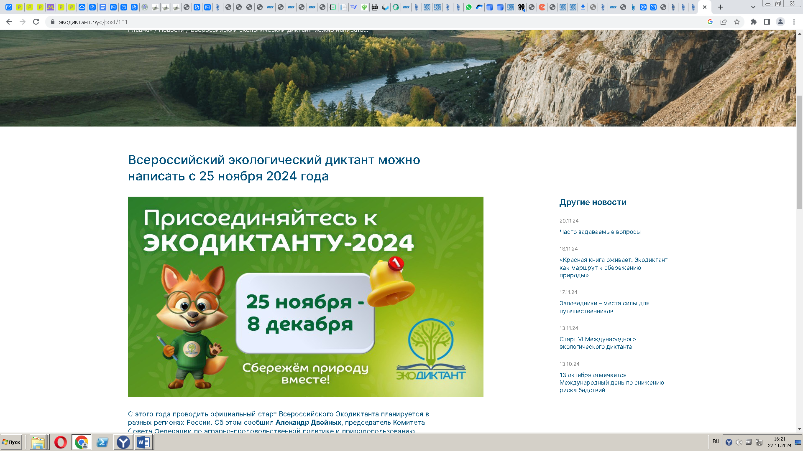

6 декабря в 16:10 приглашаем стать участниками Всероссийского экологического диктанта на площадке Владивостокского государственного университета.

Место проведения: ВВГУ, Гоголя, 41, большой зал ректората.

В этом году экологический диктант напишут в разных регионах России с 25 ноября по 8 декабря. Упор будет сделан на заповедные территории России, Красную книгу РФ и экотуризм.

Всероссийский экологический диктант – крупнейший в России (по версии РБК) просветительский проект в деле защиты природы. Это доступный инструмент экопросвещения, он информирует о вопросах экобезопасности и способах решения экологических проблем.

Организаторы проекта: АНО «Равноправие», ООД «Ангел Детство Хранитель», ФДЦО.

Генеральный партнер: СОЮЗ ЭНЕРГО-ЭКОЛОГИЧЕСКОЙ БЕЗОПАСНОСТИ

При поддержке:

- Совета Федерации и 24 федеральных органов законодательной и исполнительной власти.